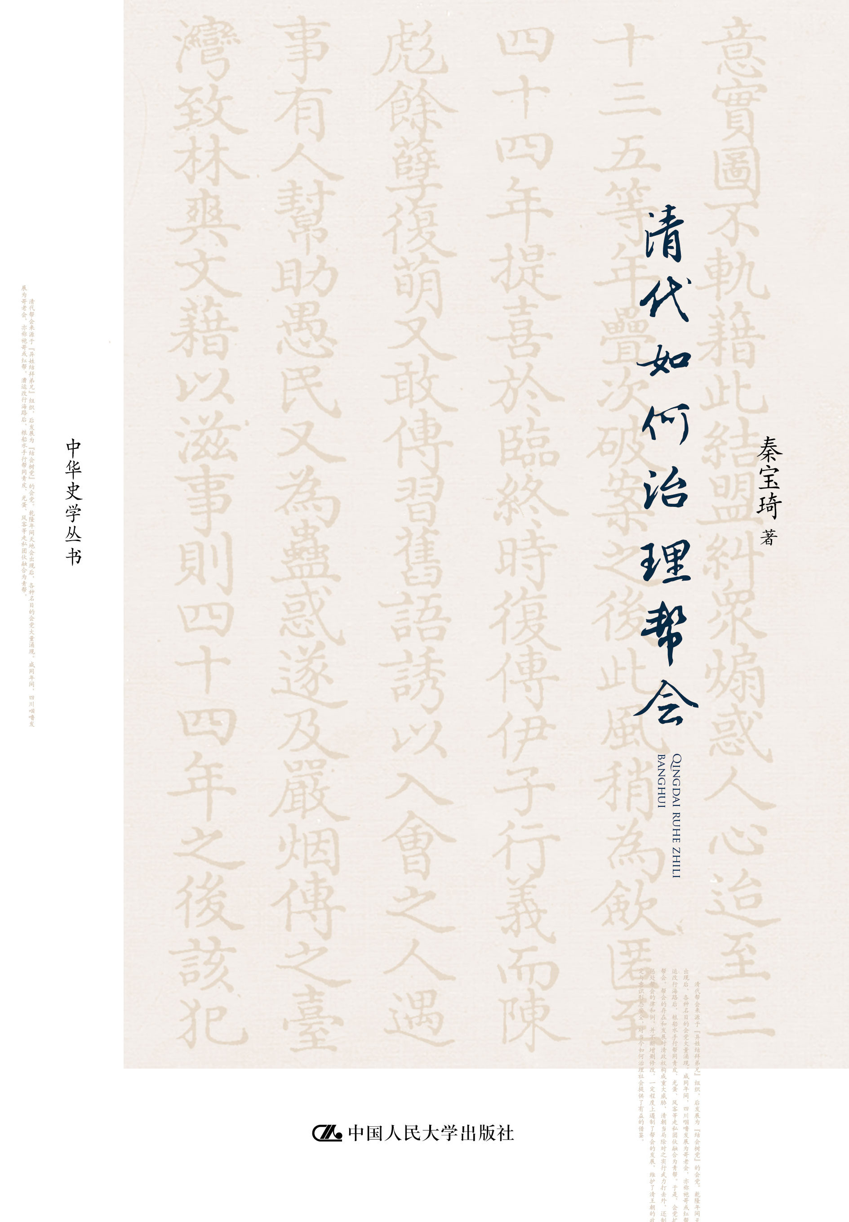
书名：清代如何治理帮会（中华史学丛书；北京市社会科学理论著作出版基金资助）
书号：978-7-300-22260-8
著者：秦宝琦
责任编辑：李文
成品：160*230页数：323
纸张：70克玉龙胶
装帧：平装
出版时间：2015-12-31
定价：39.00元
出版社：中国人民大学出版社

- 本书卖点
  - 揭示清代帮会真实历史面貌，讲述清朝政府对帮会的治理史。
  - 中国人民大学清史所教授秦宝琦作品，以丰富的史料和严密的考证，展示一个真实的清代“江湖”。

◆ 读者定位
1、史学研究者
2、历史爱好者

- 作者简介
秦宝琦，1937年生，辽宁省新民市人，中国人民大学清史研究所教授、博士生导师，享受国务院政府特殊津贴。长期从事中国秘密社会史研究，主要成果有：主编清代档案史料《天地会》（7册），专著《清前天地会研究》、《洪门真史》、《清末民初中国秘密社会的蜕变》、《中国洪门史》、《中国地下社会》（3卷），通俗读物《江湖三百年》、《帮会与革命》等，学术论文89篇。主要社会兼职有：中国会党史研究会顾问、中国社会史学会常务理事、北京市历史学会理事。

- 内容简介
清代帮会来源于“异姓结拜弟兄”组织，后发展为“结会树党”的“会党”。乾隆年间天地会出现后，各种名目的会党大量涌现。咸同治年间，四川啯噜发展哥为老会，亦称袍哥或红帮。漕运改行海路后，粮船水手行帮同青皮、光蛋、风客等走私团伙融合为青帮。于是，会党扩展为帮会。帮会的存在和发展对清政权构成重大威胁，清朝当局除对之实行武力打击外，还制定了惩处帮会的律和例，并不断增删修改，一定程度上遏制了帮会的发展，维护了清王朝的政权稳定与意识形态安全，对当今如何治理社会提供了有益的借鉴。

◆ 简要目录
目录
前言1
第一章清前期对异姓结拜弟兄活动的治理
第一节顺治年间利用异姓结拜弟兄反清与清廷的对策
第二节康熙朝对惩治异姓结拜弟兄律例的修订
第二章禁止“结会树党”律例的出台
第一节雍正年间查禁“结会树党”活动
第二节乾隆前半期“结会树党”活动的发展
第三章天地会出现与初期遭禁
第一节天地会的创立及初期传会活动
第二节天地会初期的反抗斗争
第四章清廷惩处天地会律例的制定与实施
第一节台湾“复兴天地会”活动与清廷惩处天地会律例的
制定
第二节惩处“复兴天地会”律例的实施
第三节惩处“复兴天地会”律例由专指台湾改为遍指
闽粤等省
第五章依“谋反及大逆”和“谋叛但共谋”律惩处天地会结会案
第一节对结会案件涉及武装反抗者之惩处
第二节对结会案件涉及反清内容者之惩处
第六章依“强盗已行”律惩处天地会结会案
第七章依“传播邪教”律惩处天地会结会案
第一节依“左道异端煽惑人民”律惩处
第二节依“妄布邪言煽惑人心”律惩处
第三节依“传习白阳、白莲、八卦等邪教”律惩处
第八章惩处天地会结会案的“例”
第一节对参与起义、起事中“悔罪投出”者从轻惩处
第二节对“被胁勉从”和“闻拿投首” 者之处罚
第三节对衙役、兵丁入会之惩处
第四节将山西道监察御史蒋云宽所奏作为定例
第五节结会人数以结拜时实有之数为断
第六节遣犯发遣地之调剂
第七节结会案件律例的补充与修订
第九章清前期打击和摧毁天地会及其分支
第十章晚清对天地会的打击
第一节镇压天地会武装起义或起事
第二节打击零星反清活动
第三节查禁和破获天地会及其分支
第四节打击天地会的结会及危害社会活动
第十一章清廷对啯噜和哥老会的治理
第一节乾隆年间啯噜的活动及清廷的治理
第二节晚清对哥老会的打击
第十二章清廷对青帮的治理
第一节镇压青帮各派械斗及相关律例的制定
第二节打击青帮走私食盐活动
第三节打击青帮的危害社会活动
第十三章清代其他帮会的活动与清廷的治理
第一节清前期对一般会党的取缔与打击
第二节晚清对其他帮会的治理
第三节取缔和消泯其他帮会
结语
后记

◆ 上架建议
历史

书摘
前言
2003年到2010年，我在承担国家《清史》典志《会党教门志·会党篇》的撰稿工作期间，曾搜集、整理了清朝当局治理帮会的大量史料。《会党篇》只有20万字篇幅的容量，而清廷对于帮会治理的内容却非常丰富，尤其是档案史料中那些鲜为人知的案例，令人耳目一新。把这些珍贵史料加以梳理、提炼成文，对今天维护社会稳定，防止社会动荡，无疑具有重要的借鉴意义。所以，在2010年4月《会党篇》交稿后，我便着手于本书的撰写工作。经过历时四年多的努力，这部书稿终于可以同读者见面了。
清代历史上不断发生下层群众的反抗斗争，从而造成社会的动荡，艾思奇同志曾经说过，由很多问题和矛盾长期积累起来的社会，一只蝴蝶翅膀的轻微扇动，就会打破岌岌可危的平衡。洪水一旦越过大坝，就会像脱缰的野马般汹涌奔腾，任何力量也难以阻挡。这种社会动荡，往往给当政者造成灭顶之灾。中国历史上很多政权更迭都是由社会动荡造成的。所以，当政者为了维护和巩固自己的执政地位，使国家的基本政治制度得以保持并连续不断，必须采取各种手段进行社会控制，以维护社会稳定。清代社会动荡，很大程度上是由底层社会的结社组织即帮会引起的。所以，清政权专门制定了针对帮会的律例，并不断修订和完善。
帮会对清代社会造成的动荡，主要包括三个方面。
首先，帮会的武装反抗，直接威胁到清王朝的政权安全。有清一代，帮会发动的武装反抗活动层出不穷。清前期天地会在台湾发动的林爽文起义，占据了除府城（今台南市）以外台湾所有的重要城镇，起义历时一年有余，给清朝在台湾的统治以重创。晚清时期的上海小刀会起义、闽南小刀会起义和两广天地会起义，均威胁到清王朝的政权安全。哥老会向湘军大量渗透，许多升任二三品的武职大员也加入其中，并多次哗变，使清政权的重要统治机器遭到侵蚀。湘军被遣散后，士兵和中下级军官更大量涌入哥老会，成为清政权的巨大隐患。在太平天国起义和辛亥革命时期，洪门（天地会和哥老会）积极参加革命党人领导的反清起义，动摇了清政权的统治基础，最终导致清政权的覆亡。因此，清朝统治者对帮会的武装反抗活动一直采取严厉打击的政策。
其次，帮会在意识形态方面挑战清政权的合法性，威胁到清王朝的文化安全和意识形态安全。帮会提出“顺天行道”的口号，公然挑战统治者标榜的“君权神授”和“受命于天”的神话。我国历代专制王朝的创始者，均自称其政权来自上天的授予，皇帝的玉玺上也镌刻“受命于天，既寿永昌”字样，以表明其皇权的神圣不可侵犯和千古不变。早在夏代，君主就假借上天的名义进行统治，《尚书·召诰》称“有夏服（受）天命”。到了商朝，商王又给自己创造出“帝”或“上帝”的称号，自认为是上天和人间的最高主宰，臣民必须绝对服从商王的统治。西周又用“天”代替了“帝”或“上帝”，周王被赋予了“天子”的称呼，自称是上天之子。周代的铜器“毛公鼎”的铭文刻着 “丕显文武，皇天宏厌厥德，配我有周，膺受天命”，所提出的“君权神授”说，后来一直被历代统治者所沿袭。在清代，这一说法更发展到极致。既然皇帝的权力是上天授予的，也就是具有天然的合法性，皇帝代表上天在人间行使权力，管理国家，处理人间的一切事务。 所以，任何敢于挑战其权威者，均被视为“谋反及大逆”，被处以凌迟的酷刑。而帮会却认为，上天对于全天下的子民，都是公平、公道的，要让每个人都有饭吃、有衣穿。可是，官府的欺压、豪强的掠夺导致了人间的不公平，而朝廷却不主持正义和公道，这些都是违背天意的，是“逆天”的，因此帮会提出“顺天行道”与之抗衡。这是对清朝统治者在意识形态方面有力的挑战。
帮会的另一口号是“反清复明”。天地会和哥老会均自称“洪门”，标榜其宗旨为“反清复明”，这更是对清朝统治者合法性的直接挑战。清王朝由入主中原的满洲贵族集团建立，对于当时的广大汉族人民来说，他们乃是“异族”，没有资格在中原当皇帝，清王朝的统治不具合法性。因此，洪门提出“反清复明”的口号，要求由汉人取代满人当皇帝。满汉问题是有清一代最为敏感的政治问题，这个口号得到了广大汉族人民的同情和支持。“反清复明”口号挑动了清朝当局最敏感的神经。所以，清廷对于帮会案件中凡涉及“顺天行道”和“反清复明”等内容者，均依“谋反及大逆”律处以凌迟等酷刑。对于一般结会活动，也在《大清律》里立有专条，或者以“传播邪教”或“左道异端煽惑人民”等罪名进行惩处。
最后，帮会的危害社会活动，扰乱了正常的社会秩序，威胁到清帝国的社会稳定。帮会的危害社会活动，主要包括打架斗殴、聚众械斗、抢劫夺财、绑架勒索、强暴和拐卖妇女、走私食盐和毒品等。《大清律》对于这些危害社会活动均制定专门条例，对违犯者予以严惩。
清代帮会是下层群众结成的社会组织，最初以“异姓结拜弟兄”的形式出现，后来发展为“结会树党”的会党。清代会党有上百种名目，其中以天地会、哥老会最为著名。晚清时期青帮的出现，使由天地会与哥老会为主的“会党”，变为天地会、哥老会（亦称红帮）与青帮三足鼎立的“帮会”，成为当时一种重要的社会力量。帮会的活动是对清朝统治有组织的挑战，比起分散和孤立的反抗更具杀伤力。因此，帮会的活动便为清朝统治者所不能容忍，必欲除之而后快！
有清一代，帮会既有积极方面，如对内实施互济互助，对外进行自卫抗暴，组织和发动反抗清朝统治和抗击外国侵略势力的斗争；也有消极方面，如上述的打架斗殴、抢劫夺财、绑架勒赎及走私贩毒、强暴和拐卖妇女等。无论是积极方面还是消极方面，帮会的活动都是造成社会动荡的重要因素，对清王朝的政权安全和意识形态安全构成威胁。任何一个统治阶级都不能容忍社会的动荡，因为它会直接威胁、动摇其统治基础，清朝统治者当然也不例外。他们不仅对于帮会的武装反抗予以坚决镇压，而且运用法律手段，打击和遏制帮会的活动。在《大清律》中设有专门针对天地会等会党的“律”和“例”。这些“律”和“例”主要列在《刑律》下“贼盗”项之“谋叛”或《礼律》的“师巫邪术”部分。同时也援引其他诸如“谋反及大逆”、“谋叛但共谋”、“强盗已行”、“传播邪教”、“左道异端煽惑人民”等“律”和“例”进行惩处。清制，“例”一般要求五年一小修、十年一大修，因而列在《大清律》中涉及帮会的“例”，也根据实际情况的变化而不断修订。
清朝统治者从入关后清帝国建立初始就开始加强社会控制，着手治理帮会的前身——异姓结拜弟兄组织。顺治初年就制定了打击异姓结拜弟兄活动的条例，但最初对违犯者仅处以“鞭一百”的刑罚。后来，由于这类组织的反清倾向日益明显，清廷也加大了打击力度，对违犯者处以斩决。康熙年间，不少汉族人民利用异姓结拜的组织形式从事“反清复明”的活动，清廷遂把异姓结拜活动从“杂犯”归入政治性的“谋叛未行”项下予以惩处。雍正年间，异姓结拜弟兄组织发展为“结会树党”的会党，清廷又出台禁止“结会树党”的律例。乾隆中期，天地会出现并不断举行武装反抗斗争，对清朝统治构成了重大威胁。乾隆五十一年爆发的台湾林爽文起义，是天地会创立后举行的第一次大规模反清斗争，历时一年有余，控制了除台湾府城（今台南市）外的全台湾大部分城镇。清朝统治者最后派遣多个省份的满汉军队，在协办大学士福康安的率领下，才把起义镇压下去。林爽文起义虽然失败了，可是，天地会却在台湾蔓延开来，当地不断出现“复兴天地会”的活动。乾隆五十七年，清廷为此专门制定了惩处“复兴天地会”的律例。嘉庆年间，刑部鉴于“复兴天地会”活动已由台湾蔓延至福建及两广等省，于嘉庆十五年修订律例时，以结拜天地会“闽粤等省皆然，未便仅指台湾”，而将《大清律》中惩办“复兴天地会”例，修改为适用于闽粤等省。晚清时期，哥老会、青帮出现，尤其是太平天国时期，天地会在各地发动起义，甚至建立地方政权。清廷为了镇压这些起义，允准各省督抚可以对被俘、被捕的起义首领“就地正法”。这些起义被镇压后，朝廷欲把死刑的终审权从督抚手里收回，避免地方大吏权力过大而形成尾大不掉的局面，为此进行了一场旷日持久的争辩，但随着清朝中央政权的弱化，争论最后不了了之。
哥老会出现后，刑部于光绪十八年根据湖广总督张之洞的奏疏，制定了针对哥老会的《严办会匪章程》。对于青帮，当局除了依据《大清律》里惩处盐枭的条例外，也制定了专门条例。道光十五年，两江总督陶澍、江苏巡抚林则徐联名上奏《约束粮船水手章程》折；道光十六年，湖广总督讷尔经额再上《筹议稽查粮船水手章程》折。经大学士、军机大臣会同户部“公同商酌，悉心筹画”，将“所有各条谨择其切要者列为六款”，用来惩治青帮的械斗和抢劫等活动。
清朝当局为了进行社会控制，在治理帮会方面，尽管付出了巨大努力，但也遇到很大困难，收效甚微。
首先，帮会平日活动隐秘，多在夜间，于人迹罕至的地方结会，不易被官府发现。帮会内部有一套鲜为人知的隐语、暗号，并且不断丰富和更改，使官府难以觉察。
其次，帮会特别强调“忠心”、“义气”，入帮会者均要立誓忠于组织和首领，被捕后不许出卖首领与同伙。“忠心”、“义气”大大增强了帮会的凝聚力，官方难以摧毁其组织。
再次，帮会内部制定一套严格的帮规戒律，对违犯者轻则予以毒打，重则处死。所以在帮会组织遭到破获后，当局也很难从被捕者口供里获得有关帮会内部的信息。
最后，清朝统治者对于解决会党问题，采取“头疼医头，脚疼医脚”的办法，没有找到帮会产生和蔓延的原因，没有把帮会作为一个社会问题来解决，而是一味采取严厉打击的政策，甚至把帮会当作“土匪”和“叛逆”来惩处。结果，不仅未能如清廷所期望的那样，把帮会“净尽根株”，反而越剿越多，最后，在辛亥革命时期，帮会在革命党人的领导下，成了清王朝的掘墓人。
那么，究竟应该如何看待清代帮会呢？
清代帮会或按照歃血结盟焚表结拜弟兄的形式结成，如天地会、哥老会；或按照师徒传承的方式结成，如青帮。帮会没有先进的纲领口号，虽然如天地会标榜“反清复明”，但仅仅保存在其会簿或传会花帖中，在具体活动中，主要以互济互助、免被人欺或者恃众抢劫和拒捕相号召，依靠哥们儿义气作为团结内部的纽带，主要通过隐语、暗号和切口互相联络，进行闯荡江湖等活动。其组织结构和活动方式同现代政党和社团迥然不同，所以是一种“原始形式”的“落后组织”，而非“革命组织”，性质上属于民间秘密结社。
研究清代如何治理帮会也具有重要的现实意义。
首先，清代帮会后来大多蜕变为有组织的犯罪团伙，也就是通常所说的“黑社会”，如民国年间上海的青帮和四川的袍哥，它们从原来的民间秘密结社蜕变为统治阶级剥削、压迫人民群众的工具。近年来，一些地方出现帮会活动，如广西出现“青年会”、“兄弟会”等帮会，有的甚至发展为黑社会。研究清代如何治理帮会，可以从中得到有益的启示，那就是必须取缔和打击一切非法组织，把它们消灭在萌芽状态，才能防患于未然。
其次，帮会有诸多消极因素一直影响到后世。帮会的主要功能就是拉帮结派。当代一些人就是利用搞小圈子、拉帮结派从事各种不法活动。许多腐败分子也是通过拉帮结派进行贪腐活动的，其中不仅有人拜把子结拜弟兄，
还有人公然模仿帮会成立“某某会”，大肆侵吞国家的财富。2014年12月29日，中共中央政治局召开会议指出：“党内决不容忍搞团团伙伙、结党营私、拉帮结派。”所以，研究清代如何治理帮会，可以为我们今天的反腐斗争提供借鉴，有助于预防社会动荡，维护社会稳定。有关部门也可以从清代社会控制的措施中，汲取有益的经验和教训。
本书使用的主要史料包括：由我主持整理和编辑的清代档案史料汇编《天地会》（1—7册）；清代历次修订的《大清律集解附例》、《大清会典》、《大清会典事例》，光绪、宣统年间的《大清现行刑律》；清代著名法学家的著作，如沈之奇著《大清律辑注》，吴坛著《大清律例通考》，吴坤修、裕禄编《大清律例根原》，潘德畬辑《大清律例按语》，张建基等撰《大清律例汇辑便览》，薛允升撰《读例存疑》，姚雨芗纂辑、陆翰仙增修《大清律例增修统纂集成》；清代档案如朱批奏折、军机处录副奏折、刑部专案和已出版的《康熙朝汉文朱批奏折汇编》、《宫中档雍正朝奏折》、《宫中档乾隆朝奏折》、《宫中档光绪朝奏折》以及各朝的实录及上谕档等。

